STUDIUL ŞI MĂSURAREA MĂRIMILOR ELECTRICE ALE
UNUI RECEPTOR CU CONEXIUNEA ÎN STEA

Obiective urmărite.
Se va studia un receptor rezistiv trifazat cu conexiunea în stea, alimentat la borne cu un sistem trifazat simetric de tensiuni, în următoarele regimuri de funcţionare.
- un receptor echilibrat cu şi fără conductor de nul.
- trei receptoare dezechilibrate cu şi fără conductor de nul.
  - un receptor dezechilibrat cu toate fazele conectate.
  - un receptor dezechilibra cu o faza întreruptă.
  - Un receptor dezechilibrat cu două faze întrerupte
Pentru fiecare configuraţie a receptorului se vor construi diagramele fazoriale şi se va efectua calculul grafic al tensiunii de deplasare a punctului neutru al receptorului şi al curentului din conductorul de nul.
Rezultatele calculului grafic se vor compara cu valorile măsurate.
De asemenea, pentru fiecare receptor realizat se va măsura puterea activă prin metoda celor trei wattmetre şi prin metoda celor două wattmetre, iar rezultatele se vor compara cu valorile calculate.

Schema desfăşurată a instalaţiei experimentale.
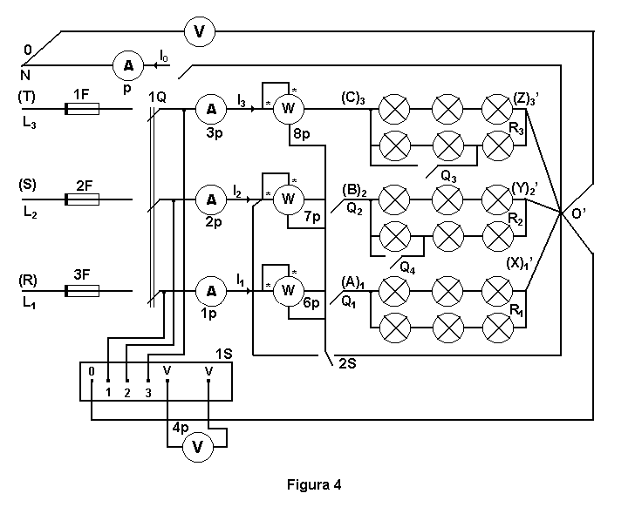

Lista echipamentului şi aparaturii utilizate.
  - 1F-3F – siguranţe fuzibile 25/6A pe tablou;
  - p – ampermetru de curent alternativ cu domeniile 0-2.5 mA; 0-1 A;
  - 1p-3p – ampermetre de curent alternativ cu domeniul 1A;
  - 4p – voltmetru de curent alternativ cu domeniile de 0-6V, 0-240V;
  - 5p – voltmetru de curent alternativ cu domeniul de 0-240V;
  - 6p-8p – wattmetre electrodinamice cu domeniile de 1A respectiv 260 V;
  - R1-R3 – reostat cu lămpi (2*3 lămpi/fază, 1lampă – 75W, 220V);
  - 2S – comutator voltmetric tripolar 2A, 500V, 50 Hz;
  - 1Q – întrerupător manual tripolar cu pârghie 25A, 380V;
  - Q-Q4 – întrerupător monopolar 6A, 380V;

Efectuarea practică a lucrării
Iniţial toate întrerupătoarele sunt deschise.
1. Receptor echilibrat
Se închid întrerupătoarele Q, Q1, Q2, 1Q stabilindu-se curenţi egali pe cele trei faze (I₁=I₂=I₃). Se verifică dacă indicaţia ampermetrului P este nulă (I₀=0). La întreruperea conductorului de nul, prin deschiderea întrerupătorului Q, se verifică dacă indicaţia voltmetrului 5p rămâne nulă (U₀=0). Se măsoară tensiunile de fază (U₁‘,U₂‘,U₃‘) şi de linie (U₁₂,U₂₃,U₃₁) cu ajutorul comutatorului voltmetric 1S şi a voltmetrului 4p.
Se fa măsura puterea activă primită de receptor prin metoda celor trei wattmetre (2S închis pe poziţia O’) şi prin metoda celor două wattmetre (2S închis pe poziţia 2). Se completează coloana patru respectiv cinci, liniile unu la şaisprezece alte tabelului.

Receptoare dezechilibrate
Se obţin:
  - conectând pe cele trei faze ale receptorului un număr diferit de lămpi (I₁≠ I₂≠ I₃) prin închiderea întrerupătoarelor Q₃ şi Q₄.
  - deschizând întrerupătorul Q₁ (I₁=0, I₂≠ I₃)
  - deschizând întrerupătorul Q₂ (I₁=0, I₂=0)
Se măsoară tensiunile, curenţii şi puterile, ca la punctul anterior, pentru două configuraţii:
  - receptor cu conductor de nul (I₀≠ 0, U₀= 0), coloanele 6, 8, 10 ale tabelului
  - receptor fără conductor de nul (I₀= 0, U₀≠ 0) coloanele 7, 9 ,11 ale tabelului
Toate rezultatele măsurătorilor se trec în tabel în liniile de la 1 la 16.
După fiecare şir de măsurători corespunzător unui anumit receptor se construiesc diagramele fazoriale şi se efectuează calculele grafice corespunzătoare.

Concluzii şi observaţii
Se vor verifica pentru receptorul echilibrat relaţiile I₁= I₂= I₃ şi $U_{l}=\sqrt{3U}$
Se va explica egalitatea I₂= I₃ pentru I₁=0 în montajul fără conductor de nul.
Pentru I₁= I₂=0 în montajul cu conductor de nul se obţine I₃= I₀, iar în montajul fără conductor de nul se obţine I₃=0, se vor interpreta aceste rezultate.
Se va concluziona asupra posibilităţilor de măsurare a puterii, în circuitele trifazate echilibrate, cu un singur wattmetru.

Tabel cu rezultate experimentale şi de calcul

